Уважаемые жители Юго-Западного округа!

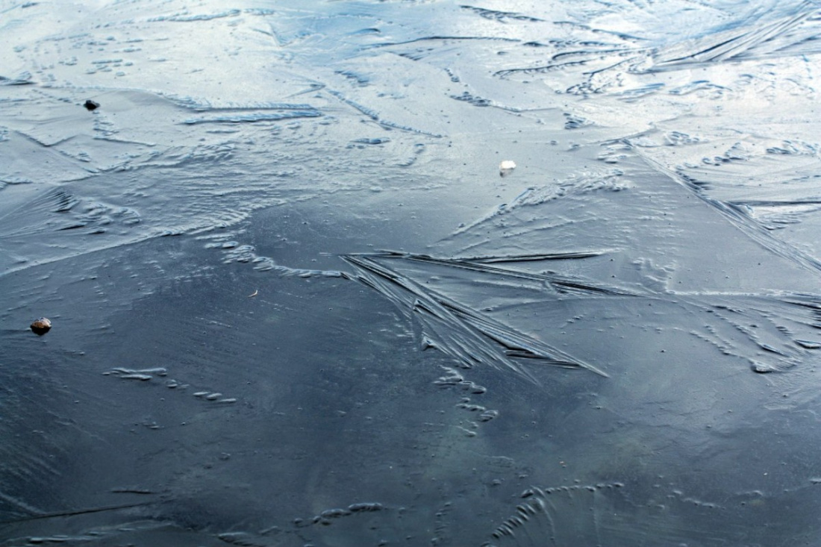

Весной лед на водоемах становится рыхлым, «съедается» сверху солнцем и талой водой, а снизу подтачивается течением. Если цвет льда молочно-мутный, серо-желтоватый, структура ноздреватая и пористая, то это признаки тонкого льда. Такой лед обрушивается без предупреждающего потрескивания. Ежегодно в нашей стране спасают около 5 тысяч человек, попавших в беду на тонком льду. Однако это не останавливает беспечных любителей рыбной ловли, а также людей, желающих быстро переправится на другой берег и играющих детей.
Управление по ЮЗАО Департамента ГОЧСиПБ напоминает, что в период весеннего паводка и ледохода ЗАПРЕЩАЕТСЯ:
• выходить на водоемы;
• переправляться через реку в период ледохода;
• подходить близко к реке в местах затора льда;
• стоять на обрывистом берегу, подвергающемуся разливу и обвалу;
• собираться на мостиках, плотинах и запрудах;
• приближаться к ледяным заторам, отталкивать льдины от берегов;
• измерять глубину реки или любого водоема;
• ходить по льдинам и кататься на них.
Еще раз обращаемся к взрослым! Не оставляйте детей без присмотра! Запретите игры вблизи водоемов и на обрывистом берегу, особенно во время ледохода, предупредите их об опасности нахождения на льду при вскрытии реки или озера. Расскажите детям о правилах поведения в период паводка. Треснувший лед, оторванная льдина, холодная вода, быстрое течение грозят гибелью. Помните, что в период паводка, даже при незначительном ледоходе, несчастные случаи чаще всего происходят с детьми.

